青州市王府街道办事处

2022年政府信息公开工作年度报告

根据《中华人民共和国政府信息公开条例》、《国务院办公厅政府信息与政务公开办公室关于印发<中华人民共和国政府信息公开工作年度报告格式>的通知》（国办公开办函〔2021〕30号）要求，编制本报告并向社会公开。全文包括2022年政府信息公开工作总体情况、主动公开政府信息情况、收到和处理政府信息公开申请情况、因政府信息公开工作被申请行政复议和提起行政诉讼情况、存在的主要问题及改进情况、其他需要报告的事项。本报告所列数据的统计时限自2022年1月1日至2022年12月31日。本年度报告电子版可从青州市人民政府门户网站“中国·青州”（[www.qingzhou.gov.cn](http://www.qingzhou.gov.cn)）“政务公开”专栏查阅或下载。公众如需进一步咨询了解相关信息，请与王府街道办事处联系（地址：山东省青州市凤凰山路西首，电话：0536-3701011）。

**一、总体情况**

2022年，王府街道以习近平新时代中国特色社会主义思想为指导，紧紧围绕省、潍坊、青州市政务公开要点和部署，认真贯彻落实《条例》有关要求，不断强化平台建设，创新公开方式，丰富公开内容，全面深入推进政府信息公开工作，为提升工作透明度和政府公信力提供了有力保障。

**（一）主动公开工作情况**

根据国家、省、潍坊市、青州政务公开工作要点要求，我单位制定《王府街道2022年政务公开工作推进实施方案》，指导各科室做好政务公开工作，并加大日常工作指导和调度，目前各项工作已落实到位。截至2022年12月，我街道主动发布政务公开信息1021条，其中政府信息公开专栏主动公开政府信息43条，微信公众号主动公开政府信息832条，通过各级媒体等其他方式主动公开政府信息146条，公开内容主要包括机关职能、机构设置、办公地址、办公时间、联系方式、负责人姓名；人事任免、公务员考录、事业单位招考；财政预算、决算信息；突发公共事件的应急预案、预警信息及应对情况；社会保险、就业创业；民生实事项目、年度重点工作；法律、法规、规章和国家有关规定应当主动公开的其他政府信息。除涉及党和国家机密外，凡属人民群众关心的重大事项必须予以公开，让群众知情，接受群众监督。

**（二）依申请公开办理情况**

本年度共收到依申请公开件5件（均为网络途径），主要涉及土地规划等方面，5件均已按程序在规定时间内进行办理。全年未发生因政府信息公开被行政复议、提起行政诉讼情况。

**（三）政府信息管理情况**

一是强化目录管理，参照省、市、区各级做法，动态调整《青州市王府街道办事处2022年政府信息主动公开基本目录》。明确工作流程，按照上级文件要求，及时、准确在政府信息公开专栏公开领导信息、机关职能等内容。加强政府信息全生命周期管理，对因工作实际发生变动的政府信息及时修改完善。二是建立健全政务公开预审制度，经由专职人员、办公室负责人、分管领导三层把关，逐级审核，做到信息内容准确、表述规范。2022年本机关未制发规范性文件。

**（四）平台建设情况**

为保障人民群众对我街道工作的知情权和监督权，我街道在市政府信息公开平台门户网站和微信公众平台上，将机构概况、计划总结、业务动态等情况及时分类上传，广泛接受社会监督。

**（五）监督保障情况**

一是建立健全工作机制。成立由办事处主任为组长，分管领导为副组长，街道副科级以上领导为成员的政务公开工作领导小组，明确了2名专职人员负责政务公开工作。同时，结合部门人员变动及时调整完善小组成员名单。二是扎实开展工作培训。选派从事政务公开工作的专职人员参加青州市级政务公开专项培训1次，组织召开街道政务公开培训会议4次。

**二、主动公开政府信息情况**

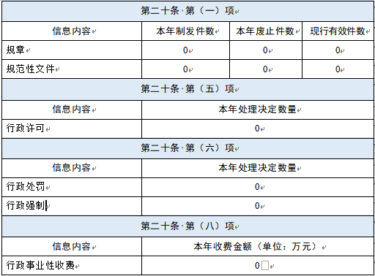

**三、收到和处理政府信息公开申请情况**

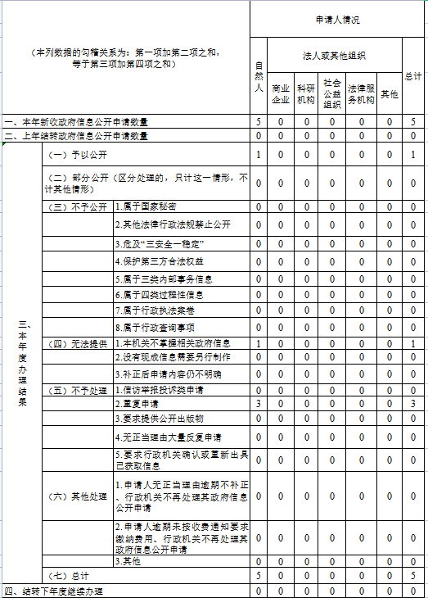

**四、政府信息公开行政复议、行政诉讼情况**

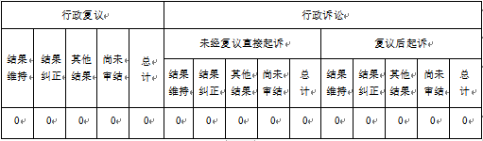

五、存在的主要问题及改进情况

（一）2021年问题整改情况

一是强化政府信息公开队伍建设。广泛开展干部信息公开基本规范培训，全面提高工作人员信息公开的业务水平，增强各部门做好政府信息公开工作的责任感和使命感，充分调动干部职工参与政府信息公开工作的主动性和积极性。

二是提升政务信息公开的层次和水平。提高信息质量，丰富公开内容，广泛听取群众的意见和建议，重点公开人民群众普遍关心的热点、焦点问题。

三是严格政府信息公开审查审核。按照“先审查后公开”“谁审查谁公开”“谁公开谁负责”的原则，对拟公开的政府信息进行审查，明确信息属于应主动公开、依申请公开还是不予公开。并严格上网信息审查，做到涉密信息不上网、上网信息不涉密，确保全面、及时、准确发布政府信息。

（二）2022年存在的主要问题

2022年，王府街道高度重视政府信息公开工作，构建了“齐抓共管、分工明确”的工作格局，取得了一定的成绩，但与上级要求相比还存在一些差距和不足：一是政府信息公开的时效性有待提高，公开形式较单一；二是信息公开工作人员业务能力有待提升，对工作人员的培训力度不够；三是信息公开的广度和深度还不能完全满足群众需求，距离上级和群众对我们的要求还有一定差距。

（三）整改措施

一是加强工作管理，严格按照上级要求认真完成信息公开工作，需要更新的信息做到及时更新，确保时效性。

二是加强信息公开工作人员业务培训，不断提高工作人员的综合素质，进一步提高信息公开工作水平。

三是落实责任，完善信息公开工作机制。明确信息公开工作责任领导、责任人，加强信息公开工作的领导力度，明确信息公开工作人员责任，确保能及时准确公布各项信息。

六、其他需要报告的事项

1、2022年，根据《政府信息公开信息处理费管理办法》，我单位未收取信息处理费。

2、2022年，我街道共承办人大代表建议3件、政协提案1件，共吸收采纳4件，见面率、回复率、满意率均达100%。。

3、本年度我街道无需要报告的其他事项。

青州市王府街道办事处

2023年1月29日